Website EShoes

Database Design Document
Version 1.0

Thành phố Hồ Chí Minh, năm 2025
ERD
Cơ sở lý thuyết:
ERD là viết tắt của Entity Relationship Diagram, tạm dịch là sơ đồ quan hệ thực thể. Đây là một loại biểu đồ trực quan mô tả cách các thực thể (như khách hàng, sản phẩm, đơn hàng) và mối quan hệ giữa chúng được tổ chức trong một hệ thống cơ sở dữ liệu. ERD được sử dụng phổ biến trong thiết kế cơ sở dữ liệu để hình dung cấu trúc logic và các quy tắc liên kết dữ liệu một cách rõ ràng.
Các thành phần chính của ERD
- Thực thể (Entity): Là một đối tượng hoặc khái niệm trong hệ thống, thường được biểu diễn bằng hình chữ nhật (ví dụ: "Khách hàng", "Sản phẩm").
- Thuộc tính (Attribute): Là các đặc điểm hoặc thông tin mô tả một thực thể (ví dụ: "Tên khách hàng", "Giá sản phẩm").
- Mối quan hệ (Relationship): Là sự liên kết giữa hai hoặc nhiều thực thể (ví dụ: một "Khách hàng" có thể có nhiều "Đơn hàng").

Thiết kế sơ đồ:
Mức quan niệm (Conceptual):
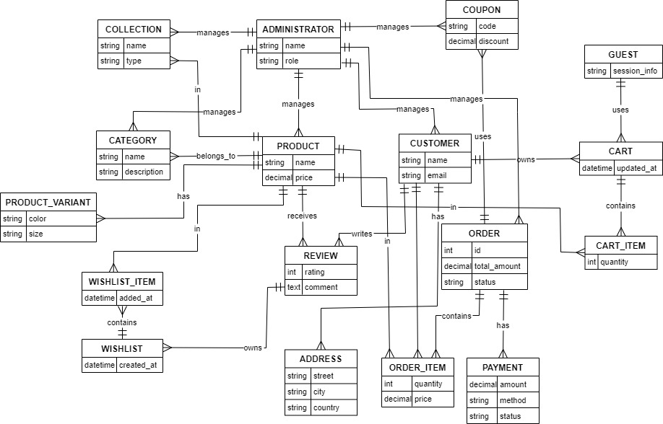
Mức Logic
Nhóm Catalog:

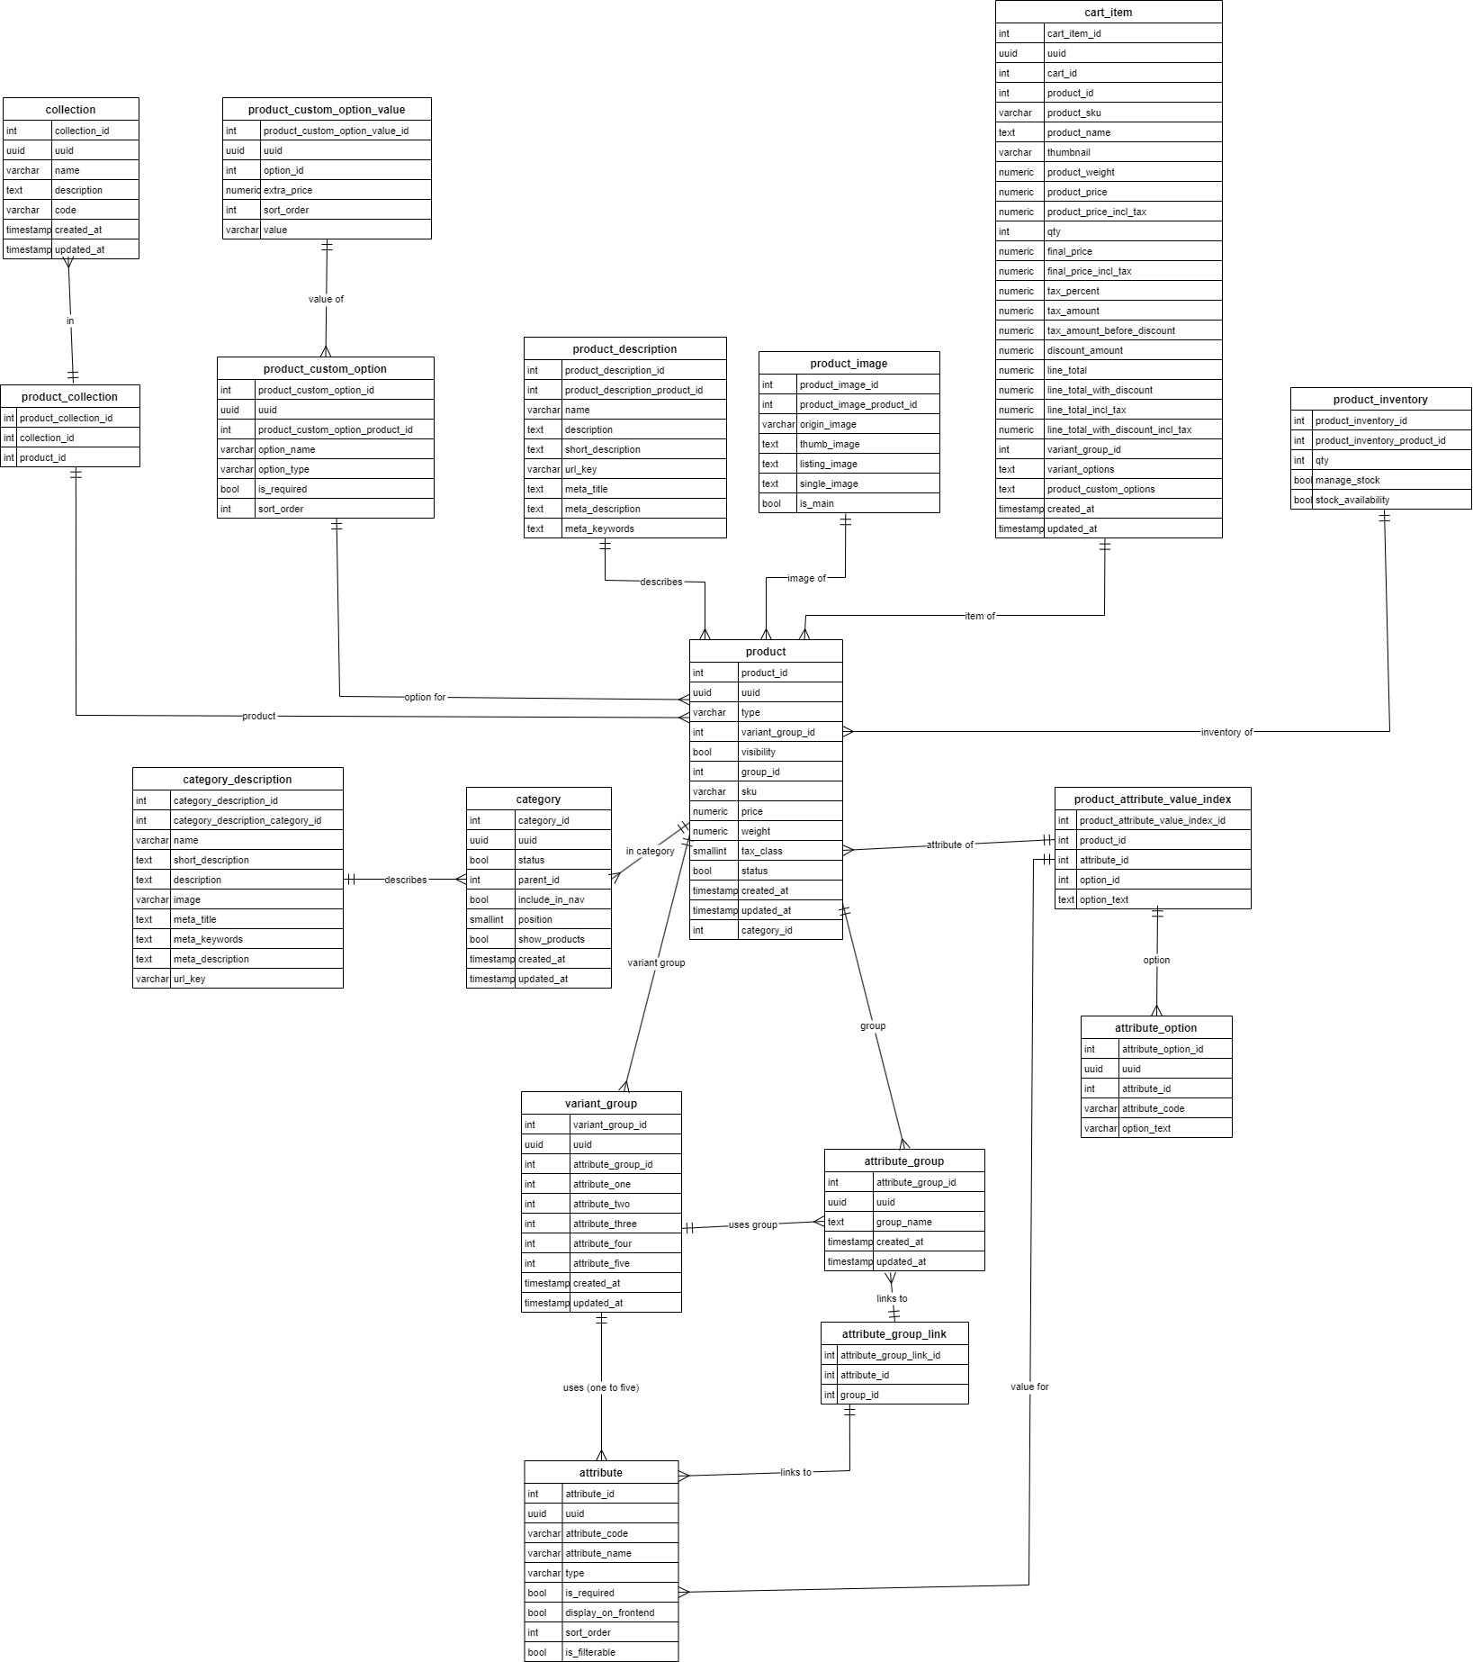
Data Dictionary

Bảng product

Tên trường | Kiểu dữ liệu | Mô tả | Chú thích
product_id | integer | Mã sản phẩm duy nhất | Khóa chính
uuid | uuid | Định danh toàn cục duy nhất của sản phẩm | Not null, unique
type | character varying | Loại sản phẩm (ví dụ: đơn, biến thể, nhóm) | Not null
variant_group_id | integer | Mã nhóm biến thể của sản phẩm (nếu có) | Khóa ngoại tham chiếu từ bảng variant_group, có thể null
visibility | boolean | Trạng thái hiển thị của sản phẩm trên cửa hàng | Not null, giá trị mặc định = true
group_id | integer | Liên kết đến nhóm thuộc tính hoặc nhóm sản phẩm | Khóa ngoại tham chiếu từ bảng attribute_group, có thể null
sku | character varying | Mã định danh sản phẩm (Stock Keeping Unit) | Not null, unique
price | numeric | Giá bán của sản phẩm | Not null
weight | numeric | Trọng lượng sản phẩm (phục vụ vận chuyển, tính phí) | Có thể null
tax_class | smallint | Mã lớp thuế áp dụng cho sản phẩm | Có thể null
status | boolean | Tình trạng hoạt động của sản phẩm (kích hoạt hoặc ẩn) | Not null, mặc định = true
created_at | timestamp with time zone | Thời điểm tạo sản phẩm | Not null
updated_at | timestamp with time zone | Thời điểm cập nhật sản phẩm gần nhất | Not null
category_id | integer | Mã danh mục mà sản phẩm thuộc về | Khóa ngoại tham chiếu từ bảng category, not null

Bảng product_description

Tên trường | Kiểu dữ liệu | Mô tả | Chú thích
product_description_id | integer | Mã mô tả sản phẩm duy nhất | Khóa chính
product_description  _product_id | integer | Mã sản phẩm được mô tả | Khóa ngoại tham chiếu từ bảng product, not null
name | character varying | Tên sản phẩm hiển thị | Not null
description | text | Mô tả chi tiết về sản phẩm | Có thể null
short_description | text | Mô tả ngắn gọn về sản phẩm | Có thể null
url_key | character varying | Hiển thị đường dẫn thân thiện cho sản phẩm | Unique, not null
meta_title | text | Tiêu đề của trang sản phẩm | Có thể null
meta_description | text | Mô tả của trang sản phẩm | Có thể null
meta_keywords | text | Từ khóa của sản phẩm | Có thể null

Bảng product_image

Tên trường | Kiểu dữ liệu | Mô tả | Chú thích
product_image_id | integer | Mã hình ảnh sản phẩm duy nhất | Khóa chính
product_image  _product_id | integer | Mã sản phẩm mà hình ảnh này thuộc về | Khóa ngoại tham chiếu từ bảng product, not null
origin_image | character varying | Đường dẫn đến hình ảnh gốc của sản phẩm | Not null
thumb_image | text | Đường dẫn đến ảnh thu nhỏ (thumbnail) của sản phẩm | Có thể null
listing_image | text | Đường dẫn ảnh hiển thị trong danh sách sản phẩm | Có thể null
single_image | text | Đường dẫn ảnh hiển thị trong trang chi tiết sản phẩm | Có thể null
is_main | boolean | Đánh dấu ảnh chính của sản phẩm | Not null, mặc định = false

Bảng product_inventory

Tên trường | Kiểu dữ liệu | Mô tả | Chú thích
product_inventory_id | integer | Mã định danh kho sản phẩm | khóa chính, not null, unique
product_inventory  _product_id | integer | Mã sản phẩm trong kho | khóa ngoại tham chiếu từ bảng product_inventory, not null
qty | integer | Số lượng tồn kho | not null
manage_stock | boolean | Cờ quản lý tồn kho | not null
stock_availability | boolean | Trạng thái khả dụng tồn kho | not null

Bảng product_attribute_value_index

Tên trường | Kiểu dữ liệu | Mô tả | Chú thích
product_attribute  _value_index_id | integer | Mã chỉ mục giá trị thuộc tính sản phẩm duy nhất | Khóa chính
product_id | integer | Mã sản phẩm mà giá trị thuộc tính này thuộc về | Khóa ngoại tham chiếu từ bảng product, not null
attribute_id | integer | Mã thuộc tính (ví dụ: màu sắc, kích thước, chất liệu) | Khóa ngoại tham chiếu từ bảng attribute, not null
option_id | integer | Mã tùy chọn của thuộc tính (ví dụ: đỏ, xanh, L, M, S) | Khóa ngoại tham chiếu từ bảng attribute_option, null
option_text | text | Giá trị văn bản của thuộc tính (nếu không dùng option_id) | null

Bảng attribute_option

Tên trường | Kiểu dữ liệu | Mô tả | Chú thích
attribute_option_id | integer | Mã định danh tùy chọn thuộc tính | Khóa chính, not null, unique
uuid | uuid | Định danh duy nhất toàn cục | not null, unique
attribute_id | integer | Mã thuộc tính liên kết | Khóa ngoại tham chiếu từ bảng attribute, not null
attribute_code | character varying | Mã code của thuộc tính | not null
option_text | character varying | Văn bản mô tả tùy chọn | not null

Bảng product_custom_option

Tên trường | Kiểu dữ liệu | Mô tả | Chú thích
product_custom  _option_id | integer | Mã định danh tùy chọn tùy chỉnh sản phẩm | khóa chính, not null, unique
uuid | uuid | Định danh duy nhất toàn cục | not null, unique
product_custom  _option_product_id | integer | Mã sản phẩm liên kết | khóa ngoại tham chiếu từ bảng product, not null
option_name | character varying | Tên của tùy chọn | not null
option_type | character varying | Loại của tùy chọn | not null
is_required | boolean | Cờ yêu cầu bắt buộc | not null
sort_order | integer | Thứ tự sắp xếp | not null

Bảng product_custom_option_value

Tên trường | Kiểu dữ liệu | Mô tả | Chú thích
product_custom  _option_value_id | integer | Mã định danh giá trị tùy chọn tùy chỉnh | khóa chính, not null, unique
uuid | uuid | Định danh duy nhất toàn cục | not null, unique
option_id | integer | Mã tùy chọn liên kết | khóa ngoại tham chiếu từ bảng product_custom_option, not null
extra_price | numeric | Giá trị bổ sung | not null
sort_order | integer | Thứ tự sắp xếp | not null
value | character varying | Giá trị của tùy chọn | not null

Bảng product_collection

Tên trường | Kiểu dữ liệu | Mô tả | Chú thích
product_collection_id | integer | Mã định danh liên kết bộ sưu tập sản phẩm | khóa chính, not null, unique
collection_id | integer | Mã bộ sưu tập liên kết | khóa ngoại tham chiếu từ bảng collection, not null
product_id | integer | Mã sản phẩm liên kết | khóa ngoại tham chiếu từ bảng product, not null

Bảng collection

Tên trường | Kiểu dữ liệu | Mô tả | Chú thích
collection_id | integer | Mã định danh bộ sưu tập | khóa chính, not null, unique
uuid | uuid | Định danh duy nhất toàn cục | not null, unique
name | character varying | Tên của bộ sưu tập | not null
description | text | Mô tả chi tiết bộ sưu tập | not null
code | character varying | Mã code của bộ sưu tập | not null, unique
created_at | timestamp with time zone | Thời điểm tạo bộ sưu tập | not null
updated_at | timestamp with time zone | Thời điểm cập nhật cuối | not null

Bảng category

Tên trường | Kiểu dữ liệu | Mô tả | Chú thích
category_id | integer | Mã danh mục sản phẩm duy nhất | Khóa chính
uuid | uuid | Định danh toàn cục duy nhất cho danh mục | Not null, unique
status | boolean | Trạng thái hoạt động của danh mục (hiển thị hoặc ẩn) | Not null, mặc định = true
parent_id | integer | Mã danh mục cha (nếu là danh mục con) | Khóa ngoại tham chiếu từ bảng category, có thể null
include_in_nav | smallint | Xác định danh mục có hiển thị trên thanh điều hướng không | Not null
position | integer | Vị trí sắp xếp của danh mục trong danh sách | Có thể null
show_products | boolean | Cho phép hiển thị sản phẩm trong danh mục này | Not null, mặc định = true
created_at | timestamp with time zone | Thời điểm tạo danh mục | Not null
updated_at | timestamp with time zone | Thời điểm cập nhật danh mục gần nhất | Not null

Bảng category_description

Tên trường | Kiểu dữ liệu | Mô tả | Chú thích
category_description_id | integer | Mã mô tả danh mục duy nhất | Khóa chính
category_description  _category_id | integer | Mã danh mục mà phần mô tả này thuộc về | Khóa ngoại tham chiếu từ bảng category, not null
name | character varying | Tên danh mục hiển thị | Not null
short_description | text | Mô tả ngắn gọn về danh mục | Có thể null
description | text | Mô tả chi tiết cho danh mục | Có thể null
image | character varying | Đường dẫn ảnh đại diện cho danh mục | Có thể null
meta_title | text | Tiêu đề của trang danh mục | Có thể null
meta_keywords | text | Từ khóa của danh mục | Có thể null
meta_description | text | Mô tả của danh mục | Có thể null
url_key | character varying | Đường dẫn thân thiện cho danh mục | Unique, not null

Bảng attribute_group

Tên trường | Kiểu dữ liệu | Mô tả | Chú thích
attribute_group_id | integer | Mã định danh nhóm thuộc tính | khóa chính, not null, unique
uuid | uuid | Định danh duy nhất toàn cục | not null, unique
group_name | text | Tên của nhóm thuộc tính | not null
created_at | timestamp with time zone | Thời điểm tạo nhóm thuộc tính | not null
updated_at | timestamp with time zone | Thời điểm cập nhật cuối | not null

Bảng attribute_group_link

Tên trường | Kiểu dữ liệu | Mô tả | Chú thích
attribute_group_link_id | integer | Mã định danh liên kết nhóm thuộc tính | khóa chính, not null, unique
attribute_id | integer | Mã thuộc tính liên kết | khóa ngoại tham chiếu từ bảng attribute, not null
group_id | integer | Mã nhóm thuộc tính liên kết | khóa ngoại tham chiếu từ bảng attribute_group, not null

Bảng variant_group

Tên trường | Kiểu dữ liệu | Mô tả | Chú thích
variant_group_id | integer | Mã định danh nhóm biến thể | khóa chính, not null, unique
uuid | uuid | Định danh duy nhất toàn cục | not null, unique
attribute_group_id | integer | Mã nhóm thuộc tính liên kết | khóa ngoại tham chiếu từ bảng attribute_group, not null
attribute_one | integer | Thuộc tính một | not null
attribute_two | integer | Thuộc tính hai | not null
attribute_three | integer | Thuộc tính ba | not null
attribute_four | integer | Thuộc tính bốn | not null
attribute_five | integer | Thuộc tính năm | not null
visibility | boolean | Trạng thái hiển thị | not null
variant_group_id | integer | Mã định danh nhóm biến thể | khóa chính, not null, unique

Bảng attribute

Tên trường | Kiểu dữ liệu | Mô tả | Chú thích
attribute_id | integer | Mã định danh thuộc tính | khóa chính, not null, unique
uuid | uuid | Định danh duy nhất toàn cục | not null, unique
attribute_code | character varying | Mã code của thuộc tính | not null, unique
attribute_name | character varying | Tên của thuộc tính | not null
type | character varying | Loại của thuộc tính | not null
is_required | boolean | Cờ yêu cầu bắt buộc | not null
display_on_frontend | boolean | Hiển thị trên giao diện | not null
sort_order | integer | Thứ tự sắp xếp | not null
is_filterable | boolean | Cho phép lọc | not null

Bảng cart_item

Tên trường | Kiểu dữ liệu | Mô tả | Chú thích
cart_item_id | integer | Mã định danh mặt hàng trong giỏ | khóa chính, not null, unique
uuid | uuid | Định danh duy nhất toàn cục | not null, unique
cart_id | integer | Mã giỏ hàng liên kết | khóa ngoại tham chiếu từ bảng cart, not null
product_id | integer | Mã sản phẩm liên kết | khóa ngoại tham chiếu từ bảng product, not null
product_sku | character varying | Mã SKU của sản phẩm | not null
product_name | text | Tên sản phẩm | not null
thumbnail | character varying | Đường dẫn ảnh thumbnail | not null
product_weight | numeric | Trọng lượng sản phẩm | not null
product_price | numeric | Giá gốc sản phẩm | not null
product_price_incl_tax | numeric | Giá sản phẩm bao gồm thuế | not null
qty | integer | Số lượng | not null
final_price | numeric | Giá cuối cùng | not null
final_price_incl_tax | numeric | Giá cuối cùng bao gồm thuế | not null
tax_percent | numeric | Phần trăm thuế | not null
tax_amount | numeric | Số tiền thuế | not null
tax_amount  _before_discount | numeric | Số tiền thuế trước giảm giá | not null
discount_amount | numeric | Số tiền giảm giá | not null
line_total | numeric | Tổng dòng | not null
line_total_with_discount | numeric | Tổng dòng có giảm giá | not null
line_total_incl_tax | numeric | Tổng dòng bao gồm thuế | not null
line_total_with  _discount_incl_tax | numeric | Tổng dòng có giảm giá bao gồm thuế | not null
variant_group_id | integer | Mã nhóm biến thể liên kết | khóa ngoại tham chiếu từ bảng variant_group, not null
variant_options | text | Tùy chọn biến thể | not null
product_custom_options | text | Tùy chọn tùy chỉnh sản phẩm | not null
created_at | timestamp with time zone | Thời điểm tạo mặt hàng trong giỏ | not null

Nhóm Checkout-OMS
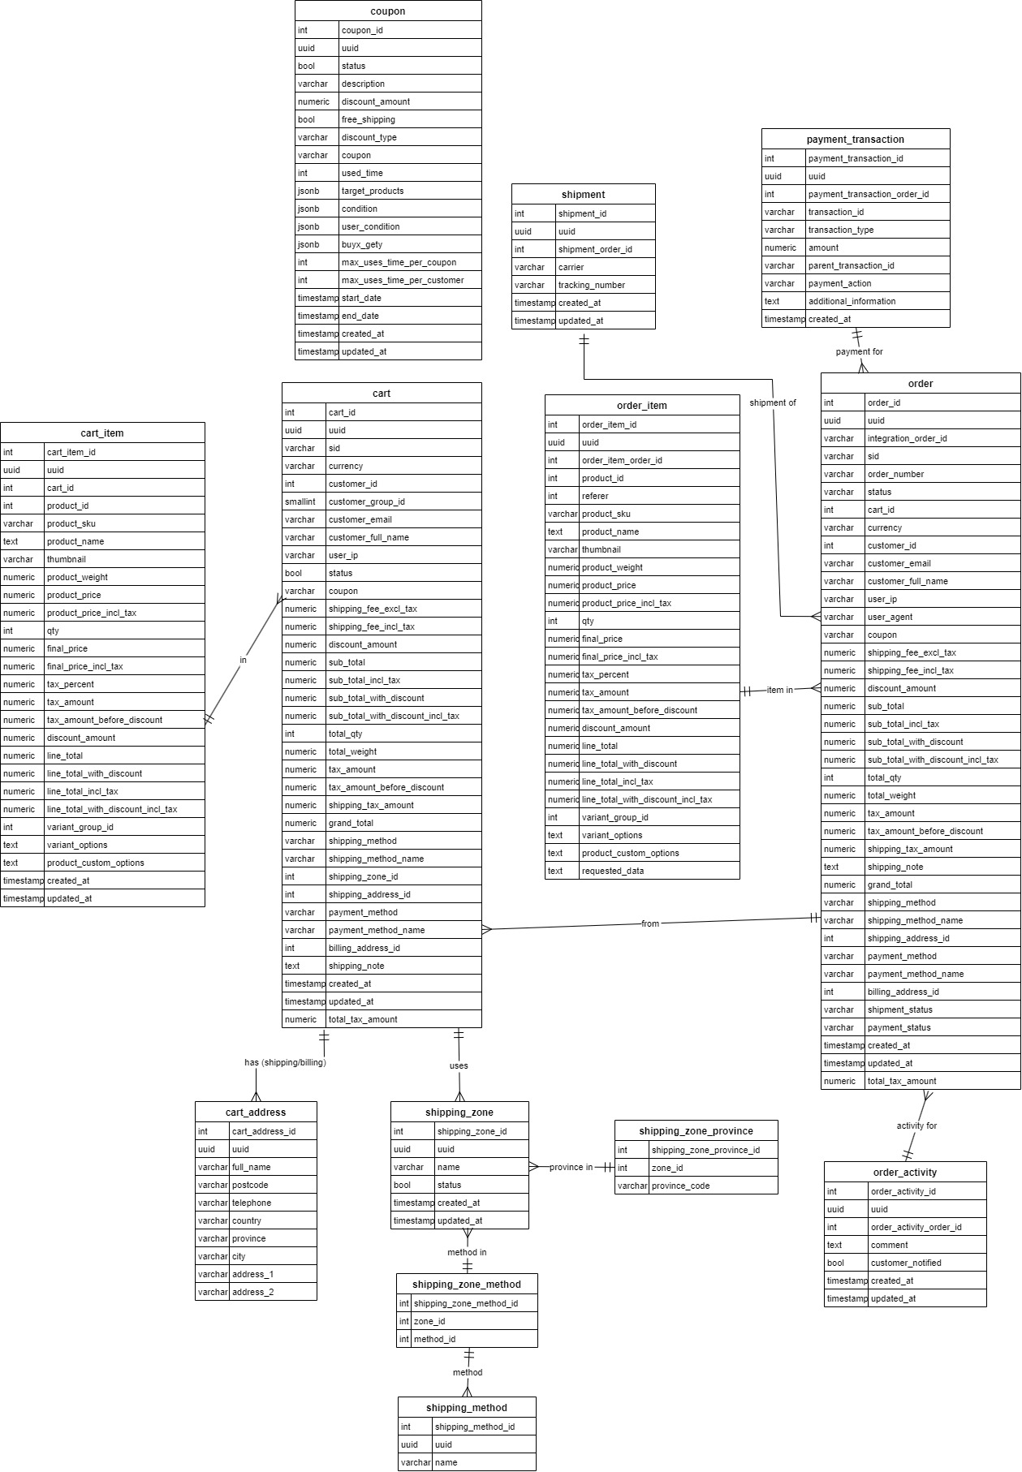
Bảng cart
Tên trường | Kiểu dữ liệu | Mô tả | Chú thích
cart_id | integer | Mã định danh giỏ hàng | khóa chính, not null, unique
uuid | uuid | Định danh duy nhất toàn cục | not null, unique
sid | character varying | Session ID của giỏ hàng | not null
currency | character varying | Tiền tệ sử dụng | not null
customer_id | integer | Mã khách hàng liên kết | khóa ngoại tham chiếu từ bảng customer, not null
customer_group_id | smallint | Mã nhóm khách hàng | not null
customer_email | character varying | Email khách hàng | not null
customer_full_name | character varying | Họ tên đầy đủ khách hàng | not null
user_ip | character varying | Địa chỉ IP của người dùng | not null
status | boolean | Trạng thái giỏ hàng | not null
coupon | character varying | Mã coupon áp dụng | not null
shipping_fee_excl_tax | numeric | Phí vận chuyển chưa thuế | not null
shipping_fee_incl_tax | numeric | Phí vận chuyển bao gồm thuế | not null
discount_amount | numeric | Số tiền giảm giá | not null
sub_total | numeric | Tổng phụ | not null
sub_total_incl_tax | numeric | Tổng phụ bao gồm thuế | not null
sub_total_with_discount | numeric | Tổng phụ có giảm giá | not null
sub_total_with  _discount_incl_tax | numeric | Tổng phụ có giảm giá bao gồm thuế | not null
total_qty | integer | Tổng số lượng | not null
total_weight | numeric | Tổng trọng lượng | not null
tax_amount | numeric | Số tiền thuế | not null
tax_amount  _before_discount | numeric | Số tiền thuế trước giảm giá | not null
shipping_tax_amount | numeric | Số tiền thuế vận chuyển | not null
grand_total | numeric | Tổng cộng | not null
shipping_method | character varying | Phương thức vận chuyển | not null
shipping_method_name | character varying | Tên phương thức vận chuyển | not null
shipping_zone_id | integer | Mã khu vực vận chuyển | khóa ngoại tham chiếu từ bảng shipping_zone, not null
shipping_address_id | integer | Mã địa chỉ vận chuyển | khóa ngoại tham chiếu từ bảng address, not null
payment_method | character varying | Phương thức thanh toán | not null
payment_method_name | character varying | Tên phương thức thanh toán | not null
billing_address_id | integer | Mã địa chỉ thanh toán | khóa ngoại tham chiếu từ bảng address, not null
shipping_note | text | Ghi chú vận chuyển | not null
created_at | timestamp with time zone | Thời điểm tạo giỏ hàng | not null
updated_at | timestamp with time zone | Thời điểm cập nhật cuối | not null
total_tax_amount | numeric | Tổng số tiền thuế | not null

Bảng cart_item
Tên trường | Kiểu dữ liệu | Mô tả | Chú thích
cart_item_id | integer | Mã định danh mặt hàng trong giỏ | khóa chính, not null, unique
uuid | uuid | Định danh duy nhất toàn cục | not null, unique
cart_id | integer | Mã giỏ hàng liên kết | khóa ngoại tham chiếu từ bảng cart, not null
product_id | integer | Mã sản phẩm liên kết | khóa ngoại tham chiếu từ bảng product, not null
product_sku | character varying | Mã SKU của sản phẩm | not null
product_name | text | Tên sản phẩm | not null
thumbnail | character varying | Đường dẫn ảnh thumbnail | not null
product_weight | numeric | Trọng lượng sản phẩm | not null
product_price | numeric | Giá gốc sản phẩm | not null
product_price  _incl_tax | numeric | Giá sản phẩm bao gồm thuế | not null
qty | integer | Số lượng | not null
final_price | numeric | Giá cuối cùng | not null
final_price_incl_tax | numeric | Giá cuối cùng bao gồm thuế | not null
tax_percent | numeric | Phần trăm thuế | not null
tax_amount | numeric | Số tiền thuế | not null
tax_amount  _before_discount | numeric | Số tiền thuế trước giảm giá | not null
discount_amount | numeric | Số tiền giảm giá | not null
line_total | numeric | Tổng dòng | not null
line_total  _with_discount | numeric | Tổng dòng có giảm giá | not null
line_total_incl_tax | numeric | Tổng dòng bao gồm thuế | not null
line_total_with  _discount_incl_tax | numeric | Tổng dòng có giảm giá bao gồm thuế | not null
variant_group_id | integer | Mã nhóm biến thể liên kết | khóa ngoại tham chiếu từ bảng variant_group, not null
variant_options | text | Tùy chọn biến thể | not null
product_custom_options | text | Tùy chọn tùy chỉnh sản phẩm | not null
created_at | timestamp with time zone | Thời điểm tạo mặt hàng trong giỏ | not null
updated_at | timestamp with time zone | Thời điểm cập nhật cuối | not null

Bảng cart_address
Tên trường | Kiểu dữ liệu | Mô tả | Chú thích
cart_address_id | integer | Mã định danh địa chỉ giỏ hàng | khóa chính, not null, unique
uuid | uuid | Định danh duy nhất toàn cục | not null, unique
full_name | character varying | Họ tên đầy đủ | not null
postcode | character varying | Mã bưu chính | not null
telephone | character varying | Số điện thoại | not null
country | character varying | Quốc gia | not null
province | character varying | Tỉnh/thành | not null
city | character varying | Thành phố | not null
address_1 | character varying | Địa chỉ dòng 1 | not null
address_2 | character varying | Địa chỉ dòng 2 | not null

Bảng order
Tên trường | Kiểu dữ liệu | Mô tả | Chú thích
order_id | integer | Mã định danh đơn hàng | khóa chính, not null, unique
uuid | uuid | Định danh duy nhất toàn cục | not null, unique
integration_order_id | character varying | Mã đơn hàng từ hệ thống tích hợp | not null, unique
sid | character varying | Session ID của đơn hàng | not null
order_number | character varying | Số thứ tự đơn hàng | not null, unique
status | character varying | Trạng thái đơn hàng | not null
cart_id | integer | Mã giỏ hàng liên kết | khóa ngoại tham chiếu từ bảng cart, not null
currency | character varying | Tiền tệ sử dụng | not null
customer_id | integer | Mã khách hàng liên kết | khóa ngoại tham chiếu từ bảng customer, not null
customer_email | character varying | Email khách hàng | not null
customer_full_name | character varying | Họ tên đầy đủ khách hàng | not null
user_ip | character varying | Địa chỉ IP của người dùng | not null
user_agent | character varying | Thông tin trình duyệt | not null
coupon | character varying | Mã coupon áp dụng | not null
shipping_fee_excl_tax | numeric | Phí vận chuyển chưa thuế | not null
shipping_fee_incl_tax | numeric | Phí vận chuyển bao gồm thuế | not null
discount_amount | numeric | Số tiền giảm giá | not null
sub_total | numeric | Tổng phụ | not null
sub_total_incl_tax | numeric | Tổng phụ bao gồm thuế | not null
sub_total_with_discount | numeric | Tổng phụ có giảm giá | not null
sub_total_with  _discount_incl_tax | numeric | Tổng phụ có giảm giá bao gồm thuế | not null
total_qty | integer | Tổng số lượng | not null
total_weight | numeric | Tổng trọng lượng | not null
tax_amount | numeric | Số tiền thuế | not null
tax_amount  _before_discount | numeric | Số tiền thuế trước giảm giá | not null
shipping_tax_amount | numeric | Số tiền thuế vận chuyển | not null
shipping_note | text | Ghi chú vận chuyển | not null
grand_total | numeric | Tổng cộng | not null
shipping_method | character varying | Phương thức vận chuyển | not null
shipping_method_name | character varying | Tên phương thức vận chuyển | not null
shipping_address_id | integer | Mã địa chỉ vận chuyển | khóa ngoại tham chiếu từ bảng cart_address, not null
payment_method | character varying | Phương thức thanh toán | not null
payment_method_name | character varying | Tên phương thức thanh toán | not null
billing_address_id | integer | Mã địa chỉ thanh toán | khóa ngoại tham chiếu từ bảng cart_address, not null
shipment_status | character varying | Trạng thái vận chuyển | not null
payment_status | character varying | Trạng thái thanh toán | not null
created_at | timestamp with time zone | Thời điểm tạo đơn hàng | not null
updated_at | timestamp with time zone | Thời điểm cập nhật cuối | not null
total_tax_amount | numeric | Tổng số tiền thuế | not null

Bảng order_item
Tên trường | Kiểu dữ liệu | Mô tả | Chú thích
order_item_id | integer | Mã định danh mặt hàng trong đơn | khóa chính, not null, unique
uuid | uuid | Định danh duy nhất toàn cục | not null, unique
order_item_order_id | integer | Mã đơn hàng liên kết | khóa ngoại tham chiếu từ bảng order, not null
product_id | integer | Mã sản phẩm liên kết | khóa ngoại tham chiếu từ bảng product, not null
referer | integer | Mã nguồn tham chiếu | not null
product_sku | character varying | Mã SKU của sản phẩm | not null
product_name | text | Tên sản phẩm | not null
thumbnail | character varying | Đường dẫn ảnh thumbnail | not null
product_weight | numeric | Trọng lượng sản phẩm | not null
product_price | numeric | Giá gốc sản phẩm | not null
product_price_incl_tax | numeric | Giá sản phẩm bao gồm thuế | not null
qty | integer | Số lượng | not null
final_price | numeric | Giá cuối cùng | not null
final_price_incl_tax | numeric | Giá cuối cùng bao gồm thuế | not null
tax_percent | numeric | Phần trăm thuế | not null
tax_amount | numeric | Số tiền thuế | not null
tax_amount  _before_discount | numeric | Số tiền thuế trước giảm giá | not null
discount_amount | numeric | Số tiền giảm giá | not null
line_total | numeric | Tổng dòng | not null
line_total_with_discount | numeric | Tổng dòng có giảm giá | not null
line_total_incl_tax | numeric | Tổng dòng bao gồm thuế | not null
line_total_with  _discount_incl_tax | numeric | Tổng dòng có giảm giá bao gồm thuế | not null
variant_group_id | integer | Mã nhóm biến thể liên kết | khóa ngoại tham chiếu từ bảng variant_group, not null
variant_options | text | Tùy chọn biến thể | not null
product_custom_options | text | Tùy chọn tùy chỉnh sản phẩm | not null
requested_data | text | Dữ liệu yêu cầu | not null

Bảng order_activity
Tên trường | Kiểu dữ liệu | Mô tả | Chú thích
order_activity_id | integer | Mã định danh hoạt động đơn hàng | khóa chính, not null, unique
uuid | uuid | Định danh duy nhất toàn cục | not null, unique
order_activity_order_id | integer | Mã đơn hàng liên kết | khóa ngoại tham chiếu từ bảng order, not null
comment | text | Bình luận hoặc ghi chú | not null
customer_notified | boolean | Cờ thông báo cho khách hàng | not null
created_at | timestamp with time zone | Thời điểm tạo hoạt động | not null
updated_at | timestamp with time zone | Thời điểm cập nhật cuối | not null

Bảng shipment
Tên trường | Kiểu dữ liệu | Mô tả | Chú thích
shipment_id | integer | Mã định danh lô hàng | khóa chính, not null, unique
uuid | uuid | Định danh duy nhất toàn cục | not null, unique
shipment_order_id | integer | Mã đơn hàng liên kết | khóa ngoại tham chiếu từ bảng order, not null
carrier | character varying | Nhà vận chuyển | not null
tracking_number | character varying | Số tracking của lô hàng | not null
created_at | timestamp with time zone | Thời điểm tạo lô hàng | not null
updated_at | timestamp with time zone | Thời điểm cập nhật cuối | not null

Bảng payment_transaction
Tên trường | Kiểu dữ liệu | Mô tả | Chú thích
payment_transaction_id | integer | Mã định danh giao dịch thanh toán | khóa chính, not null, unique
uuid | uuid | Định danh duy nhất toàn cục | not null, unique
payment_transaction  _order_id | integer | Mã đơn hàng liên kết | khóa ngoại tham chiếu từ bảng order, not null
transaction_id | character varying | Mã giao dịch | not null, unique
transaction_type | character varying | Loại giao dịch | not null
amount | numeric | Số tiền giao dịch | not null
parent_transaction_id | character varying | Mã giao dịch cha | not null
payment_action | character varying | Hành động thanh toán | not null
additional_information | text | Thông tin bổ sung | not null

Bảng shipping_zone
Tên trường | Kiểu dữ liệu | Mô tả | Chú thích
shipping_zone_id | integer | Mã định danh khu vực vận chuyển | khóa chính, not null, unique
uuid | uuid | Định danh duy nhất toàn cục | not null, unique
name | character varying | Tên khu vực vận chuyển | not null
country | character varying | Quốc gia của khu vực | not null

Bảng shipping_zone_method
Tên trường | Kiểu dữ liệu | Mô tả | Chú thích
shipping_zone_method_id | integer | Mã định danh phương thức khu vực vận chuyển | khóa chính, not null, unique
method_id | integer | Mã phương thức vận chuyển | khóa ngoại tham chiếu từ bảng shipping_method, not null
zone_id | integer | Mã khu vực liên kết | khóa ngoại tham chiếu từ bảng shipping_zone, not null
is_enabled | boolean | Cờ kích hoạt phương thức | not null
cost | numeric | Chi phí cố định | not null
calculate_api | character varying | API tính toán chi phí | not null
condition_type | character varying | Loại điều kiện áp dụng | not null
max | numeric | Giá trị tối đa | not null
min | numeric | Giá trị tối thiểu | not null
price_based_cost | jsonb | Chi phí dựa trên giá | not null
weight_based_cost | jsonb | Chi phí dựa trên trọng lượng | not null

Bảng shipping_method
Tên trường | Kiểu dữ liệu | Mô tả | Chú thích
shipping_method_id | integer | Mã định danh phương thức vận chuyển | khóa chính, not null, unique
uuid | uuid | Định danh duy nhất toàn cục | not null, unique
name | character varying | Tên phương thức vận chuyển | not null

Bảng shipping_zone_province
Tên trường | Kiểu dữ liệu | Mô tả | Chú thích
shipping_zone_province_id | integer | Mã định danh tỉnh trong khu vực vận chuyển | khóa chính, not null, unique
uuid | uuid | Định danh duy nhất toàn cục | not null, unique
zone_id | integer | Mã khu vực liên kết | khóa ngoại tham chiếu từ bảng shipping_zone, not null
province | character varying | Tên tỉnh/thành | not null

Bảng coupon
Tên trường | Kiểu dữ liệu | Mô tả | Chú thích
coupon_id | integer | Mã định danh coupon | khóa chính, not null, unique
uuid | uuid | Định danh duy nhất toàn cục | not null, unique
status | boolean | Trạng thái coupon | not null
description | character varying | Mô tả coupon | not null
discount_amount | numeric | Số tiền giảm giá | not null
free_shipping | boolean | Cờ miễn phí vận chuyển | not null
discount_type | character varying | Loại giảm giá | not null
coupon | character varying | Mã coupon | not null, unique
used_time | integer | Số lần đã sử dụng | not null
target_products | jsonb | Sản phẩm mục tiêu | not null
condition | jsonb | Điều kiện áp dụng | not null
user_condition | jsonb | Điều kiện người dùng | not null
buyx_gety | jsonb | Điều kiện mua X được Y | not null
max_uses_time_per_coupon | integer | Số lần tối đa sử dụng mỗi coupon | not null
max_uses_time  _per_customer | integer | Số lần tối đa sử dụng mỗi khách | not null
start_date | timestamp with time zone | Ngày bắt đầu hiệu lực | not null
end_date | timestamp with time zone | Ngày kết thúc hiệu lực | not null
created_at | timestamp with time zone | Thời điểm tạo coupon | not null
updated_at | timestamp with time zone | Thời điểm cập nhật cuối | not null

Nhóm Auth-Customer
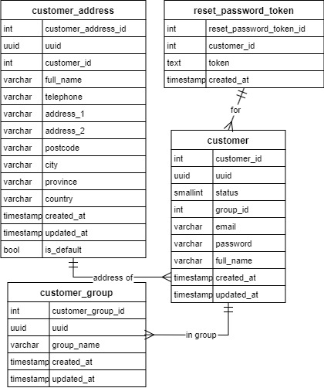
Bảng customer
Tên trường | Kiểu dữ liệu | Mô tả | Chú thích
customer_id | integer | Mã định danh khách hàng | khóa chính, not null, unique
uuid | uuid | Định danh duy nhất toàn cục | not null, unique
status | smallint | Trạng thái khách hàng | not null
group_id | integer | Mã nhóm khách hàng liên kết | khóa ngoại tham chiếu từ bảng customer_group, not null
email | character varying | Email của khách hàng | not null, unique
password | character varying | Mật khẩu khách hàng | not null
full_name | character varying | Họ tên đầy đủ khách hàng | not null
created_at | timestamp with time zone | Thời điểm tạo khách hàng | not null
updated_at | timestamp with time zone | Thời điểm cập nhật cuối | not null

Bảng customer_address
Tên trường | Kiểu dữ liệu | Mô tả | Chú thích
customer_address_id | integer | Mã định danh địa chỉ khách hàng | khóa chính, not null, unique
uuid | uuid | Định danh duy nhất toàn cục | not null, unique
customer_id | integer | Mã khách hàng liên kết | khóa ngoại tham chiếu từ bảng customer, not null
full_name | character varying | Họ tên đầy đủ | not null
telephone | character varying | Số điện thoại | not null
address_1 | character varying | Địa chỉ dòng 1 | not null
address_2 | character varying | Địa chỉ dòng 2 | not null
postcode | character varying | Mã bưu chính | not null
city | character varying | Thành phố | not null
province | character varying | Tỉnh/thành | not null
country | character varying | Quốc gia | not null
created_at | timestamp with time zone | Thời điểm tạo địa chỉ | not null
updated_at | timestamp with time zone | Thời điểm cập nhật cuối | not null
is_default | boolean | Cờ địa chỉ mặc định | not null

Bảng customer_group
Tên trường | Kiểu dữ liệu | Mô tả | Chú thích
customer_group_id | integer | Mã định danh nhóm khách hàng | khóa chính, not null, unique
uuid | uuid | Định danh duy nhất toàn cục | not null, unique
group_name | character varying | Tên nhóm khách hàng | not null
created_at | timestamp with time zone | Thời điểm tạo nhóm | not null
updated_at | timestamp with time zone | Thời điểm cập nhật cuối | not null

Bảng reset_password_token
Tên trường | Kiểu dữ liệu | Mô tả | Chú thích
reset_password_token_id | integer | Mã định danh mã khôi phục mật khẩu | khóa chính, not null, unique
customer_id | integer | Mã khách hàng liên kết | khóa ngoại tham chiếu từ bảng customer, not null
token | text | Mã token khôi phục mật khẩu | not null, unique
created_at | timestamp with time zone | Thời điểm tạo token | not null

